TESTS 3. Iekšdedzes motoru iedalījums. V.Uzvārds__________________Kurss____
- Ko sauc par iekšdedzes motoru? Kāds ir tā uzdevums?:
________________________________________________________________________________________________________________________________________________________________________________________________________________________________________________________________________________________________________________________________________________________
2. Kādi mehānismi ietilpst iekšdedzes motorā? Nosauc tos un definē uzdevumus.
Nosaukums | Uzdevums
3. Kādas sistēmas ietilpst iekšdedzes motorā? Nosauc tās un definē uzdevumus.
Nosaukums | Uzdevums
4. Kāds ir motora veids.? Raksturo to atbilstoši taktīm un lietojamās degvielas.
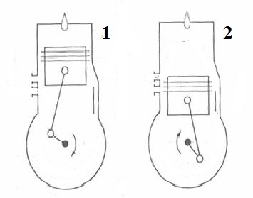
1-takts......

2-takts....

5. Kāds ir motora veids.? Raksturo to atbilstoši taktīm un lietojamās degvielas.
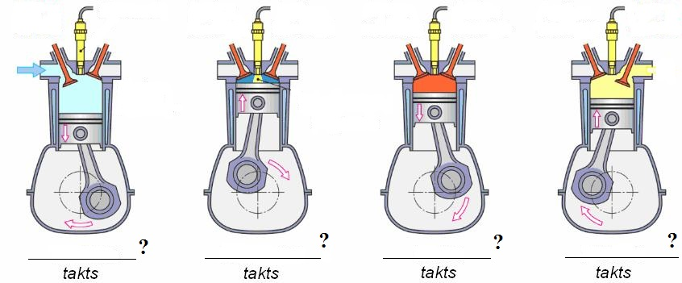

Vērtējums

TESTS 4. Iekšdedzes motoru darba cikls un taktis

IERAKSTI:

1-Kloķvārpstas pagriezienu katrai taktij (grādos)
2-Norādi virzuļa gājienus.
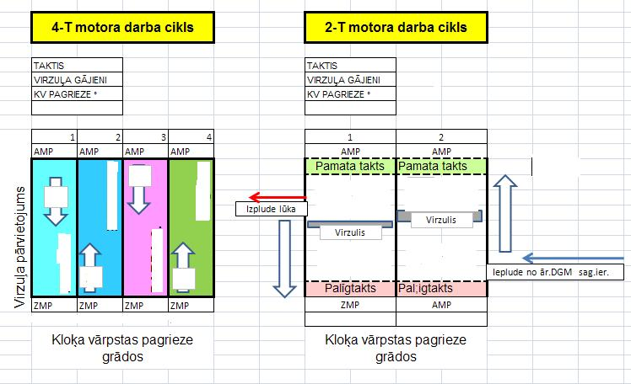
3-Katras takts nosaukumus.
4-Apraksti (raksturo) katru motoru ( teksta laukā zem attēla)

DARBA CIKLA norises raksturojums:

Vērtējums:

